За 1 полугодие 2016 года Уполномоченным органом по проведению ОРВ в Краснодарском крае в соответствии с Порядком проведения оценки регулирующего воздействия проектов нормативных правовых актов Краснодарского края, утвержденным постановлением главы администрации (губернатора) Краснодарского края от 14 декабря 2012 года N° 1551, было рассмотрено 54 проекта нормативных правовых актов, регулирование которых было направлено на различные сферы деятельности, такие как: оказание государственной поддержки субъектам предпринимательской и инвестиционной деятельности в сфере промышленности и сельского хозяйства, земельные отношения, недвижимое имущество, найм жилых помещений, пассажирские перевозки, ветеринарные услуги, надзор за аттракционами и сохранностью дорог, присоединение объектов дорожного сервиса, инвестиционная деятельность и промышленные парки, и другие.
Перечень органов разработчиков рассмотренных проектов

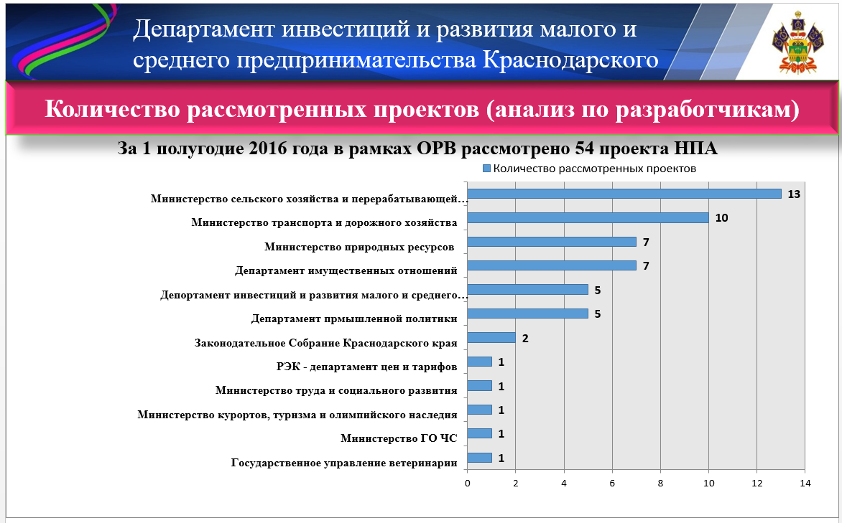
Из числа рассмотренных проектов:
2 – возвращено разработчикам в связи с несоблюдением процедуры;
3 – отозвано разработчиками для доработки;
по 49 – выданы заключения по результатам оценки регулирующего воздействия, из них:
по 32 проектам – положительные (в том числе 6 проектов были направлены в устранение замечаний, изложенных в заключениях, и получили положительную оценку);
по 11 проектам – отрицательные.
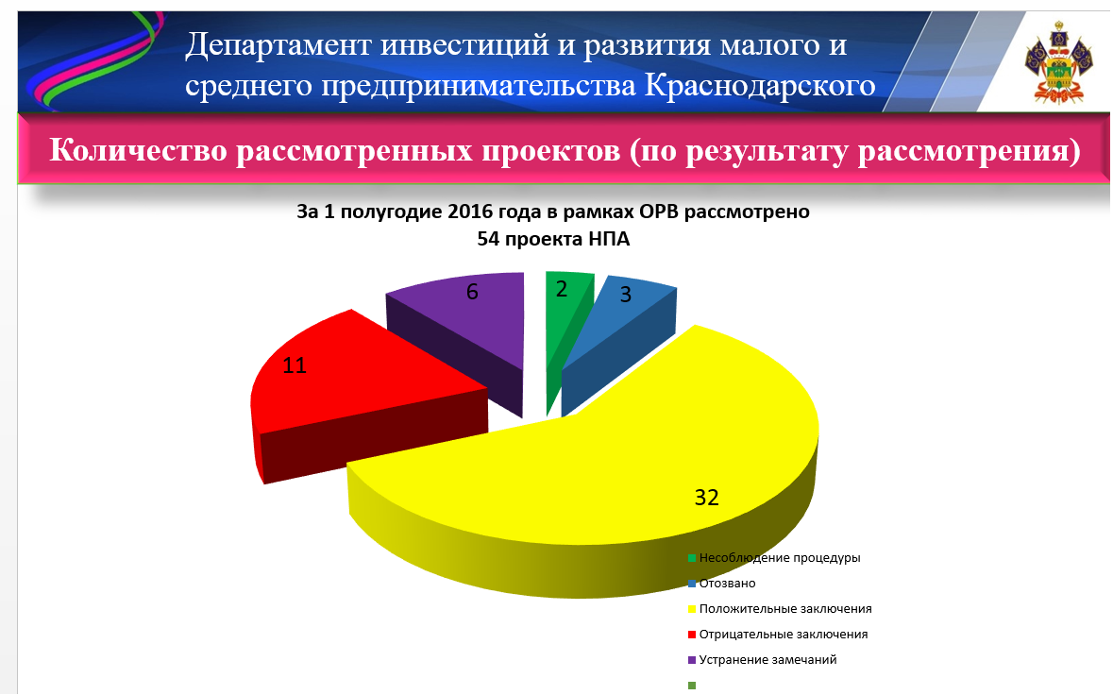

За 1 полугодие 2016 года по результатам ОРВ выдано 49 заключений, это на 3 заключения больше, чем выдано за аналогичный период 2015 года, при этом в 2,2 раза возросло количество отрицательных заключений.
Разработчики проектов учитывают рекомендации и замечания уполномоченного органа и заинтересованных лиц, поступившие в рамках публичных консультаций, что в итоге существенно повышает качество проектов.
В 1 полугодии 2016 года существенно возросло количество откликов, полученных от предпринимательского сообщества в рамках проведения публичных консультаций по проектам нормативных правовых актов Краснодарского края.
Так, за 1 полугодие 2016 года поступило и было рассмотрено 64 замечания (предложения), это в 1,4 раза больше, чем за аналогичный период 2015 года (45 замечаний (предложений).
Напомним, что за 2013 год поступило всего 26 замечаний (предложений), за 2014 год – 18, за 2015 год – 63).
В обзорах лучших практик проведения оценки регулирующего воздействия в субъектах Российской Федерации, размещенных на портале orv.gov.ru в феврале и апреле 2016 года, была отмечена практика Краснодарского края.
Также Краснодарский край вошел в число номинантов исследования-мониторинга "ОРВ в регионах: лучшие практики" за 1 квартал 2016 года, опубликованному АНО "Национальный институт системных исследований проблем предпринимательства".
Отдельного внимания из числа подготовленных заключений об ОРВ заслуживают следующие.
1. Департаментом инвестиций и развития малого и среднего предпринимательства Краснодарского края проведена оценка регулирующего воздействия проекта постановления главы администрации (губернатора) Краснодарского края "О проекте закона Краснодарского края "О внесении изменений в Закон Краснодарского края "Об основных направлениях промышленной политики в Краснодарском крае" и признании утратившими силу отдельных законодательных актов Краснодарского края".
В заключении отражены сведения о соблюдении регулирующим органом процедур, предусмотренных Порядком проведения ОРВ в крае, проведен анализ сводного отчета, представленного разработчиком проекта.
В период проведения публичных консультаций поступило замечания от некоммерческой организации "Агропромышленный союз Кубани", Общественной палаты Краснодарского края, которые были учтены в заключении.
По результатам ОРВ уполномоченным органом в проекте были выявлены положения, вводящие избыточные административные обязанности и ограничения для управляющих компаний и резидентов индустриального (промышленного) парка.
Установлено, что отдельные положения проекта содержат сложные для восприятия формулировки и требуют уточнения. В результате сделан вывод о невозможности его дальнейшего согласования.
Замечания, изложенные в заключении, были учтены разработчиком проекта в полном объеме. Проект был доработан и представлен для прохождения ОРВ повторно. В результате выдано положительное заключение.
2. При подготовке заключения по проекту приказа министерства транспорта и дорожного хозяйства Краснодарского края "Об утверждении Порядка предоставления субсидий организациям железнодорожного транспорта на возмещение недополученных доходов, возникающих при государственном регулировании тарифов на перевозки пассажиров и багажа железнодорожным транспортом в пригородном сообщении на территории Краснодарского края" были выявлены избыточные требования для организаций, осуществляющих перевозку пассажиров и багажа железнодорожным транспортом в пригородном сообщении на территории Краснодарского края.
С учетом рекомендаций Уполномоченного органа вышеуказанные положения были исключены из проекта.
3. При подготовке заключения по проекту приказа министерства транспорта и дорожного хозяйства Краснодарского края "Об утверждении Порядка предоставления субсидий на возмещение недополученных доходов организаций железнодорожного транспорта в связи с установлением льгот по тарифам на проезд обучающихся образовательных организаций, обучающихся по очной форме обучения в государственных профессиональных образовательных организациях Краснодарского края и образовательных организациях высшего образования, расположенных на территории Краснодарского края, железнодорожным транспортом общего пользования в пригородном сообщении на территории Краснодарского края" были выявлены избыточные требования для организаций, осуществляющих перевозку пассажиров и багажа железнодорожным транспортом в пригородном сообщении на территории Краснодарского края.
С учетом рекомендаций Уполномоченного органа вышеуказанные положения были исключены из проекта.

